

**SENA**

**ANÁLISIS Y DESARROLLO DE SOFTWARE**

**COMPETENCIAS**

**DESARROLLAR LA SOLUCIÓN DE SOFTWARE DE ACUERDO CON EL DISEÑO Y METODOLOGÍAS DE DESARROLLO**

**RESULTADO DE APRENDIZAJE**

**CONSTRUIR LA BASE DE DATOS PARA EL SOFTWARE A PARTIR DEL MODELO DE DATOS**

**EVIDENCIA**

**PROYECTO FORMATIVO. CONSTRUCCION DE BASE DE DATOS A PARTIR DEL PROYECTO**

**TUTOR**

**RAMON EMILIO GONZALEZ RODRIGUEZ**

**APRENDICES**

**Daniel Domenico Mejias Saavedra**

**Evan Nicolas Pineda Garnica**

**Jesus Alfonso Bolivar Ugueto**

**Esteban Ochoa**

**Brayan Mauricio Mena Peña**

**BOGOTA D.C.**

**SENA CENTRO DE DISEÑO Y METROLOGÍA**

**Septiembre 30 de 2024**

**TABLA CONTENIDO**

**INTRODUCCIÓN 3**

**Caso de estudio pro 4**

**Modelo Conceptual 4**

**Modelo Lógico 6**

**Modelo Físico: 8**

**Modelo Relacional: 8**

**Objetivo general 8**

**Alcance 8**

**CONCLUSIÓN 9**

**REFERENCIAS 10**

# 

# 

# 

# 

# 

# **INTRODUCCIÓN**

En el presente proyecto se presentará un sistema que permita la automatización de procesos de ventas y el control adecuado de inventario en el restaurante "Kenny's". Este desarrollo incluye un análisis detallado de los objetivos, las problemáticas actuales, la justificación y otros aspectos esenciales. El sistema propuesto hará uso de tecnologías de las TICS para el desarrollo lógico de este proyecto

La realización de este proyecto demostrará el conocimiento adquirido en análisis y desarrollo de software, aplicando herramientas y metodologías efectivas. El resultado será una solución que ayudará a "Kenny's" a superar desafíos como la gestión ineficiente del pedido.

# **Caso de estudio pro**

Kenny´s es una empresa que tiene una cadena de restaurantes en los que comercializa sus alimentos, esta se especializa en la comida italiana. En los últimos meses Kenny´s ha venido creciendo de manera exponencial, por lo que requiere construir un sistema de información que le permita controlar un inventario y factura de su establecimiento, por lo que se tiene que diseñar una BD de tipo relacional que pueda registrar esto, específicamente esta empresa necesita llevar un control de clientes, empleados, inventario, ventas, facturación, pedido, proveedor, reservas y un historial de sus ventas.

# **Modelo Conceptual**

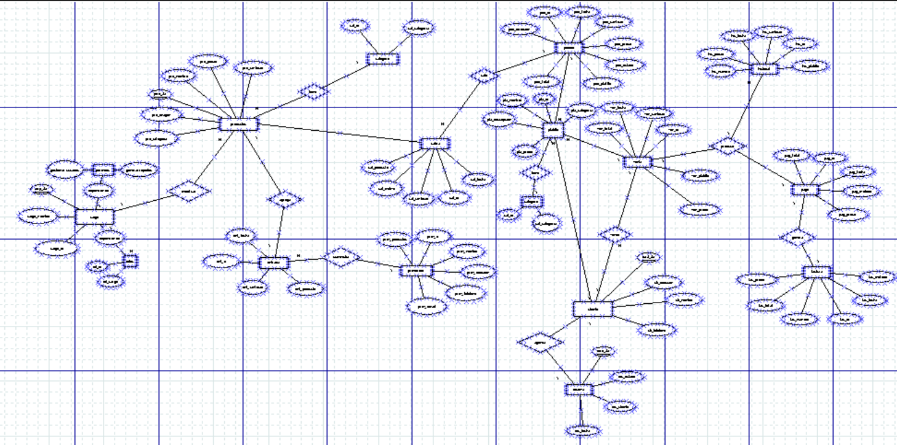

* El login necesita id, rol, contraseña, usuario, email.
* El cliente necesita un id, un nombre, una dirección y un teléfono.
* El empleado necesita una id, un nombre y un cargo.
* El producto necesita un id, nombre, categoría, imagen, cantidad y precio.
* La venta necesita id venta, precio, cantidad, producto, total y fecha.
* La categoría necesita id categoría y nombre de la categoría.
* El pedido necesita id de pedido, fecha, producto, cantidad, dirección, precio, estado y total.
* EL historial necesita id historial, id venta, fecha, monto, producto y cantidad
* El pago necesita, id de pago, fecha, método de pago, total.
* La factura necesita, id factura, id pedido, id cliente, fecha, productos.
* El proveedor necesita id proveedor, nombre del proveedor, dirección, teléfono, email y producto.
* La entrada necesita, id entrada, fecha de entrada, id proveedor, producto, cantidad y total.
* La salida necesita, id salida, fecha, id producto, cantidad y motivo de la salida.
* La reserva necesita: id de reserva, id cliente, fecha de la reserva, estado de la reserva.

# **Modelo Lógico**

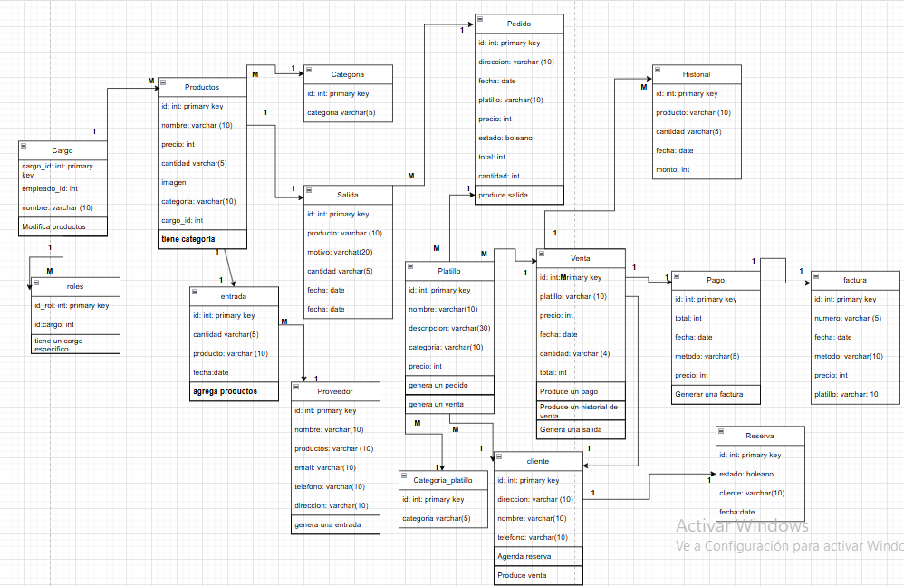

Entidades Principales y sus Atributos:

* Pedido: Contiene información sobre el cliente (dirección), los productos solicitados (cantidad, precio), el estado del pedido y su historial.
* Producto: Describe los productos disponibles, incluyendo su categoría, nombre, precio, proveedor y existencia en inventario.
* Categoría: Clasifica los productos en diferentes grupos.
* Proveedor: Almacena los datos de los proveedores de los productos.
* Carga: Registra las cargas de productos al inventario, incluyendo la fecha, cantidad y productos involucrados.
* Venta: Detalla las ventas realizadas, con información sobre el producto, cantidad, precio, fecha y cliente.
* Pago: Guarda los datos de los pagos realizados por los clientes, como el método de pago, fecha y monto.
* Factura: Genera una factura por cada venta, incluyendo los detalles de los productos, cantidades, precios y el total.
* Reserva: Registra las reservas de productos realizadas por los clientes.
* Cliente: Contiene la información de los clientes, como nombre, dirección, teléfono y email.
* Provincia: Indica la provincia o región de los proveedores y clientes.

Relaciones entre Entidades:

* Un pedido puede tener muchos productos.
* Un producto pertenece a una sola categoría.
* Un producto es provisto por un solo proveedor.
* Una carga puede incluir muchos productos.
* Una venta puede incluir muchos productos.
* Un pago está asociado a una venta.
* Una factura está asociada a una venta.
* Una reserva está asociada a un cliente.

Funcionalidades del Sistema:

* Gestión de inventario: Permite registrar entradas y salidas de productos, calcular existencias y generar alertas de bajos niveles.
* Procesamiento de pedidos: Permite crear, modificar y cancelar pedidos, así como realizar el seguimiento de su estado.
* Facturación: Genera facturas de venta de manera automática.
* Gestión de clientes: Permite registrar nuevos clientes, actualizar sus datos y consultar su historial de compras.
* Gestión de proveedores: Permite registrar nuevos proveedores y gestionar la relación con ellos.

# **Modelo Físico:**

CREATE TABLE cliente(

id_cliente int not null primary key,

nombre varchar (30) not null,

direccion varchar (30) not null,

telefono varchar (10) not null);

CREATE TABLE plaCategoria(

id_plaCat int not null primary key,

nombre varchar (30) not null);

CREATE TABLE platillo(

id_pla int not null primary key,

nombre varchar (30) not null,

descripcion varchar (30) not null,

precio int not null,

pla_categoria int not null,

cliente int not null,

FOREIGN KEY (pla_categoria) REFERENCES plaCategoria(id_plaCat),

FOREIGN KEY (cliente) REFERENCES cliente(id_cliente));

CREATE TABLE categoria(

id_categoria int not null primary key,

nombre varchar (30) not null);

CREATE TABLE producto(

id_producto int not null primary key,

nombre varchar (30) not null,

categoria int not null,

imagen varchar (50) not null,

cantidad varchar (20) not null,

precio int not null,

FOREIGN KEY (categoria) REFERENCES categoria(id_categoria));

CREATE TABLE venta(

id_venta int not null primary key,

platillo int not null,

cantidad varchar (20) not null,

precio int not null,

total int not null,

fecha date not null,

FOREIGN KEY (platillo) REFERENCES platillo(id_pla));

CREATE TABLE pedido(

id_pedido int not null primary key,

platillo int not null,

cantidad varchar (20) not null,

precio int not null,

total int not null,

fecha date not null,

direccion varchar (30) not null,

estado boolean not null,

FOREIGN KEY (platillo) REFERENCES platillo(id_pla));

CREATE TABLE historial(

id_historial int not null primary key,

id_venta int not null,

cantidad varchar (20) not null,

precio int not null,

platillo int not null,

fecha date not null,

FOREIGN KEY (id_venta) REFERENCES venta(id_venta),

FOREIGN KEY (platillo) REFERENCES platillo(id_pla));

CREATE TABLE pago(

id_pago int not null primary key,

metodo_pago varchar (20) not null,

total int not null,

fecha date not null,

precio int not null,

venta int not null,

FOREIGN KEY (venta) REFERENCES venta(id_venta));

CREATE TABLE factura(

id_factura int not null primary key,

id_pedido int not null,

id_cliente int not null,

fecha date not null,

platillo int not null,

precio int not null,

id_pago int not null,

FOREIGN KEY (id_pedido) REFERENCES pedido(id_pedido),

FOREIGN KEY (id_cliente) REFERENCES cliente(id_cliente),

FOREIGN KEY (id_pago) REFERENCES pago(id_pago),

FOREIGN KEY (platillo) REFERENCES platillo(id_pla));

CREATE TABLE proveedor(

id_proveedor int not null primary key,

nombre varchar (30) not null,

direccion varchar (30) not null,

telefono varchar (10) not null,

email varchar (50) not null,

producto int not null,

FOREIGN KEY (producto) REFERENCES producto(id_producto));

CREATE TABLE entrada(

id_entrada int not null primary key,

id_proveedor int not null,

cantidad varchar (20) not null,

total int not null,

producto int not null,

fecha date not null,

FOREIGN KEY (id_proveedor) REFERENCES proveedor(id_proveedor),

FOREIGN KEY (producto) REFERENCES producto(id_producto));

CREATE TABLE salida(

id_salida int not null primary key,

cantidad varchar (20) not null,

motivo_salida varchar (30) not null,

producto int not null,

fecha date not null,

FOREIGN KEY (producto) REFERENCES producto(id_producto));

CREATE TABLE reserva(

id_reserva int not null primary key,

id_cliente int not null,

estado boolean not null,

fecha date not null,

FOREIGN KEY (id_cliente) REFERENCES cliente(id_cliente));

CREATE TABLE cargo(

id_cargo int not null primary key,

empleado varchar (20) not null,

nombre varchar (20) not null);

CREATE TABLE roles(

id_rol int not null primary key,

id_cargo int not null,

FOREIGN KEY (id_cargo) REFERENCES cargo(id_cargo));

# **Modelo Relacional:**

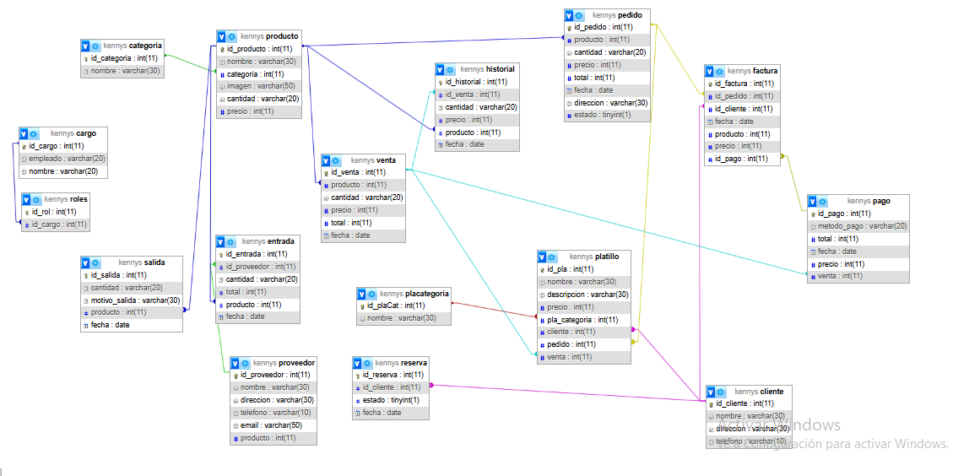

**Reporte**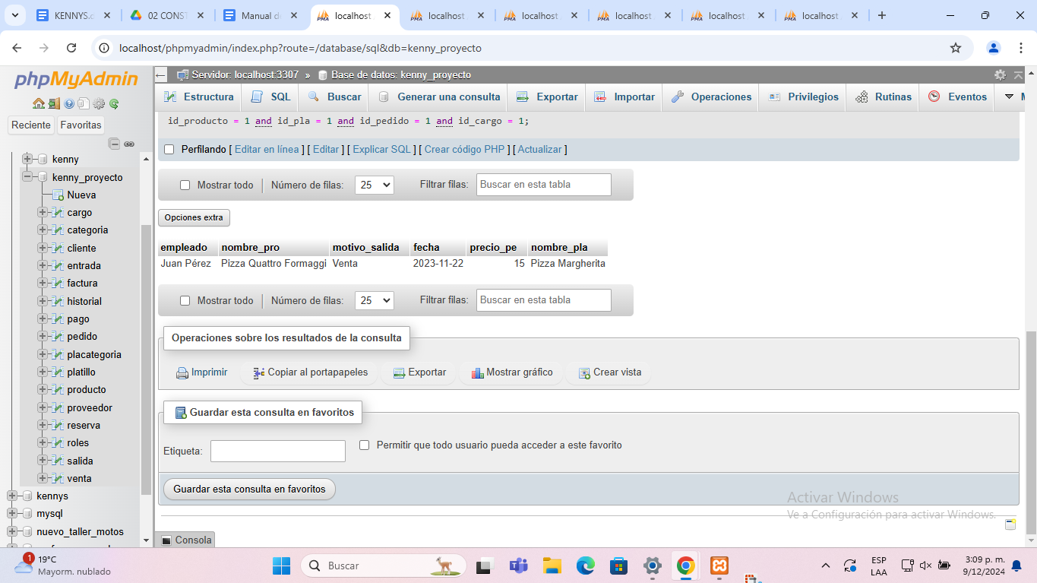

**Realizar una consulta de donde salga el nombre del empleado, producto, motivo de la salida, la fecha de pedido, el precio y el nombre del platillo que se despacho**

**SELECT empleado, nombre_pro, motivo_salida, fecha, precio_pe, nombre_pla FROM platillo, producto, cargo, salida, pedido WHERE id_salida = 1 and id_producto = 1 and id_pla = 1 and id_pedido = 1 and id_cargo = 1**

# **Objetivo general**

Desarrollar el programa para la gestión de clientes, empleados, inventario, ventas, facturación, pedido, proveedor, reservas y un historial de sus ventas.

# **Alcance**

El programa está dirigido a restaurantes Kenny´s Pizza, pero también a más restaurantes en general, el desarrollo se llevará a cabo en un plazo total de 1 año y 4 meses, con fechas específicas determinadas a medida que se avanza en las fases de implementación. El sistema se enfocará en la gestión eficiente de las operaciones internas de los restaurantes, excluyendo funciones avanzadas e integraciones con sistemas externos.

# 

# 

# **CONCLUSIÓN**

A partir del análisis realizado sobre el proyecto de automatización de ventas y control de inventario para el restaurante "Kenny's", se pueden inferir diversas características y expectativas que guiarán el desarrollo del sistema. La implementación de un software de punto de venta (POS) no solo optimizará la gestión de inventario y ventas, sino que

Con este sistema, "Kenny's" podrá afrontar de manera efectiva los retos actuales relacionados con la gestión de pedidos y la administración del inventario, garantizando un flujo de operaciones más ágil y preciso. La automatización permitirá que el personal se enfoque en ofrecer un servicio de mayor calidad, mientras que los procesos de facturación y control de stock se realizarán de forma eficiente y sin errores.

# **REFERENCIAS**